《建筑设计1》复习题（专升本）

一、快题设计：别墅建筑设计
一、设计任务
某公司管理人员在市郊购得一处开阔地，拟建造一座别墅，作为家庭（夫妇与孩子共3人）居住之用。
二、基地
该用地位于市郊某别墅区。用地周边环境良好，有高大乔木，有良好的景观价值。地块南侧有一条8m宽主干道。东侧为社区中心景观。有A、B两块地形任选（见附图）。总建筑面积控制在300㎡以内（按轴线计算，上下浮动不超过5%）。
- 空间组成及面积分配
（1）客厅：1间，25——30㎡
（2）起居室：1间，25——30㎡
（3）书房：1间，20㎡以上
（4）餐厅：1间，12——20㎡
（5）厨房：1间，10㎡以上
（6）主卧室：1间，18㎡以上
（7）儿童房：1间，15㎡以上
（8）客卧室：1——2间，15㎡以上
（9）保姆房：1间，12㎡以上
（10）洗涤间：1间，面积自定，放置洗衣机、烘干机等
（11）卫生间：面积自定
（12）储藏室：面积自定
（13）车库：1间，面积自定
（14）室外用地：停车位——可停放轿车1—2辆；儿童游乐场地：面积自定
四、设计要求
1、解决好总体布局。包括功能分区、主次出入口位置、停车位、与环境绿化的结合等。
2、功能组织合理，布局自由灵活，空间层次丰富，使用空间尺度适宜。
3、体型优美，尺度亲切，具有良好的室内外空间关系。
五、图纸要求
1、总平面：l：500
要求在用地范围内的室外部分结合一层布置表示道路、绿化、踏步、坡道等内容。
2、各层平面图：1：200
(1)首层平面图应绘出台阶、平台、花池、绿化等环境设计内容；
(2) 在平面图中应画出各层平面的房间布置，包括墙柱位置、门窗洞口及门的开启方向，楼梯位置，卫生间平面布置等，并写出房间名称。
3、剖面图：1：200
(1) 应注明各层及室外标高
(2) 应清楚表示钢筋混凝土梁板(涂黑)及砖砌体(粗线)和可见部分的投影线(细线)。
4、立面图：1：200
(1)立面数量为2个
(2) 画出立面上所有构成部分，包括屋顶，墙面处理、门窗洞口、台阶以及其它装饰构件等。
5、透视效果图（选择合适的角度）
6、设计说明
以上图纸若有不易表达清楚之处，均可以有简要的文字说明。
图纸：A2图纸1张
表现：表现方式不限
附图：地形图
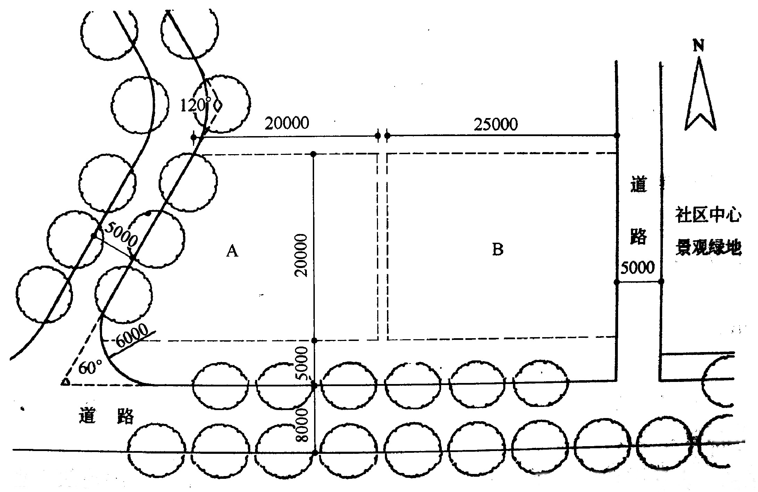

二、快题设计：茶室建筑设计
一、设计任务
拟在某城市景区公园内新建一高档茶室。茶室以品茶为主，兼供简单的食品、点心，是客人交友、品茶、休憩、观景的场所。
二、基地
该用地位于某市湖滨景区。可在地形图上任何位置建造。该用地西侧有6m宽的旅游专线道路，西北侧为一小山坡。东南面为一淡水湖，湖面平静，景色宜人。用地植被良好，有良好的景观价值（见附图）。总建筑面积控制在400m²以内。
三、空间组成及面积分配
（1）营业厅：200m²（可集中或分散布置），应有良好的室内空间环境，空间既有分割又有流通，创造富有茶文化的氛围。
（2）付货柜台：15 m²（各种茶叶及小食品的陈列和供应，可兼收银）。可设在营业厅或门厅内。
（3）门厅：10 m²（引导顾客进入茶室。也可设计成门廊）。
（4）卫生间： 18m²（顾客使用与工作人员使用分开设置）。
（5）备品制作间：15 m²（包括烧开水、食品加热或制冷、茶具洗涤、消毒等，要求与付货柜台联系方便）
（6）库房：8 m²（存放各种茶叶、点心、小食品等）
（7）更衣室：10 m²（男、女各一间）。
（8）办公室：24 m²（两间，包括经理办公室、会计办公室）。
四、设计要求
1、解决好总体布局。包括功能分区、出入口、客流与货流的组织、与环境的结合等问题。
2、应对建筑空间进行整体处理，以求结构合理，构思新颖。营业厅为设计的重点部分，应注重其室内空间设计，创造与建筑使用要求相适应的室内环境气氛。
五、图纸要求
1、总平面：l：500
要求在用地范围内的室外部分结合一层布置表示道路、广场、绿化、小品、踏步、坡道、等内容。
2、各层平面图：1：200
(1)首层平面图应绘出台阶、平台、花池、绿化和建筑小品等环境设计内容；
(2) 在平面图中应画出各层平面的房间布置，包括墙柱位置、门窗洞口及门的开启 方向，楼梯位置，卫生间平面布置等。并写出房间名称。
3、剖面图：1：200
(1) 应注明各层及室外标高
(2) 应清楚表示钢筋混凝土梁板(涂黑)及砖砌体(粗线)和可见部分的投影线(细线)。
4、立面图：1：200
(1)立面数量为2个
(2) 画出立面上所有构成部分，包括屋顶，墙面处理、门窗洞口、台阶以及其它装饰构件等。
5、透视效果图（选择合适的角度）
6、设计说明
以上图纸若有不易表达清楚之处，均可以有简要的文字说明。
图纸：A2图纸1张
表现：表现方式不限

附图：地形图
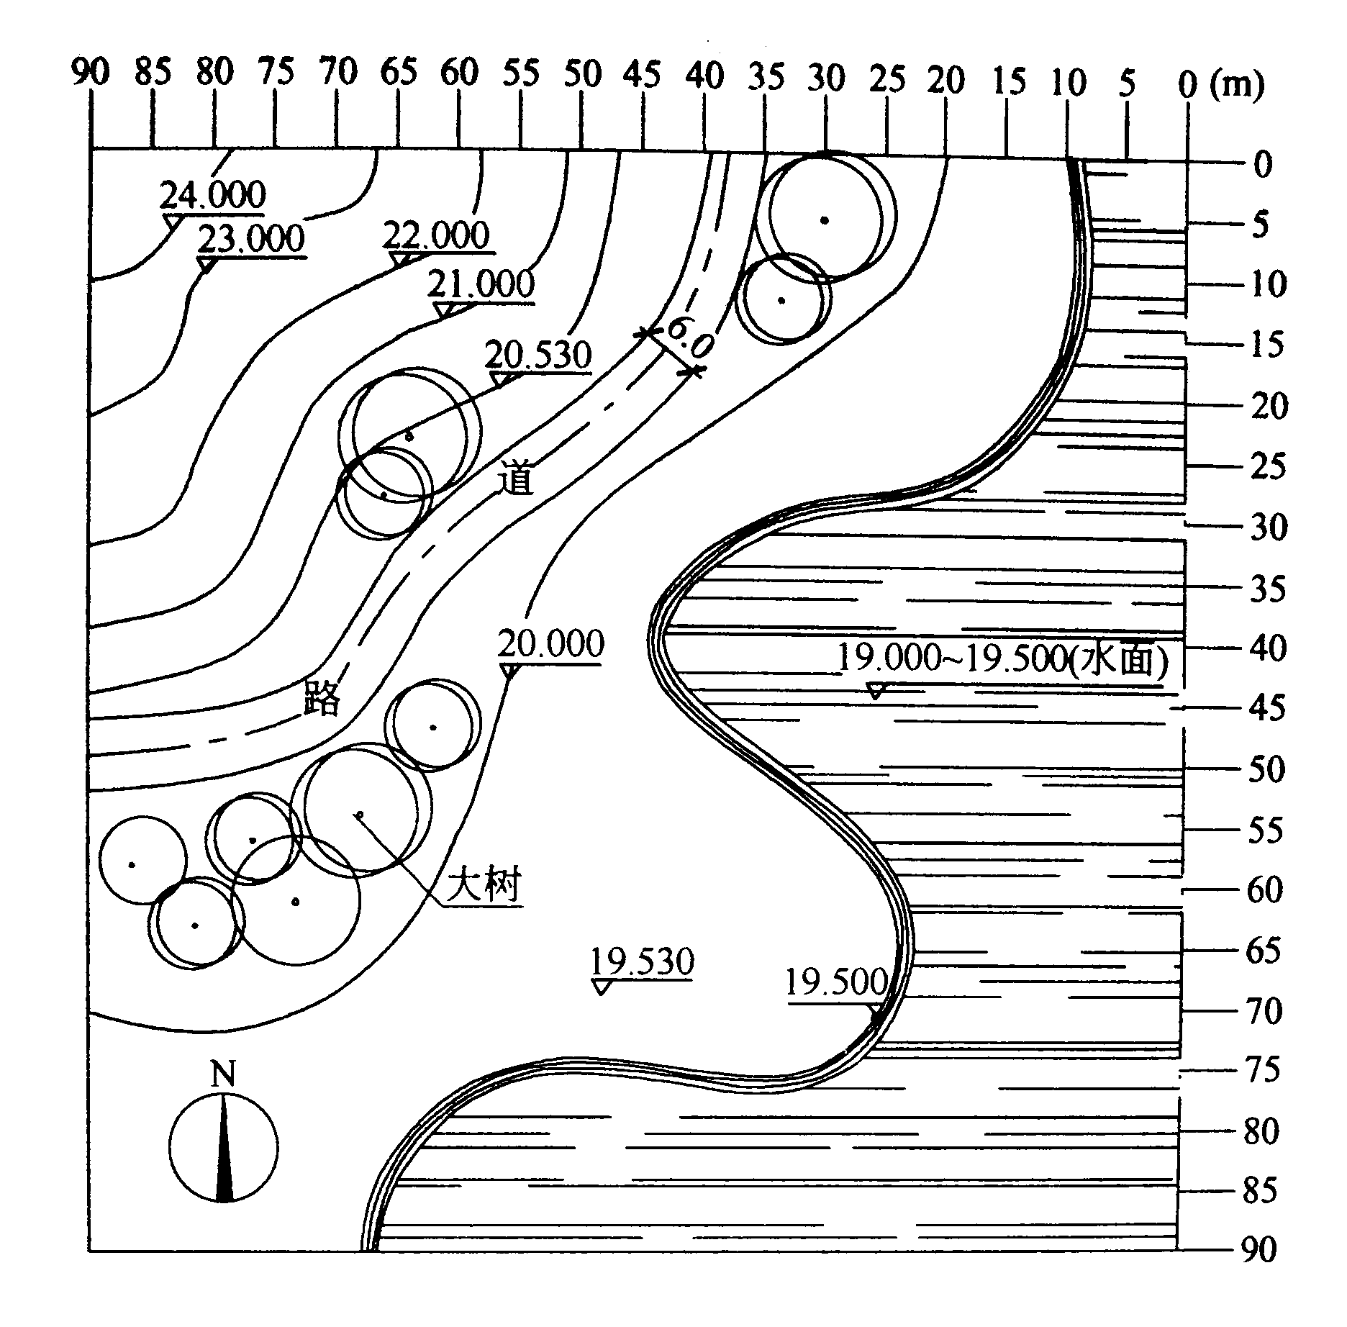

参考答案

一、快题设计：别墅建筑设计（100分）
略

二、快题设计：茶室建筑设计（100分）
略

